1. 汇报一下最近的工作

第三部分

行业报告撰写

金融服务具体包括 哪些

Csv文件有图数据库

先做一个公司

以平安银行为中心 其余这些公司是所有的店 与这家公司进行关联

注意 和同一个节点两次关系 不是两个节点

第一步只做一家公司

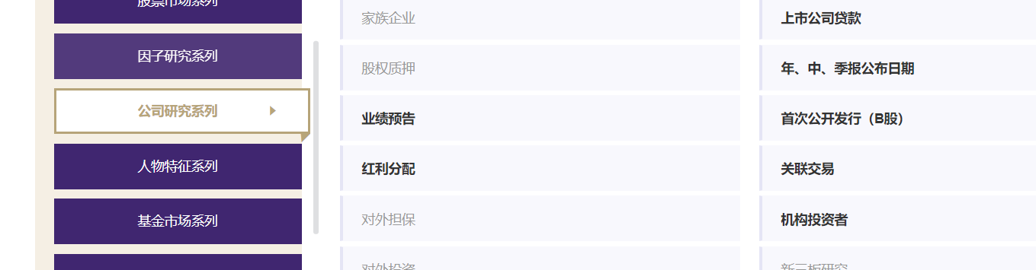

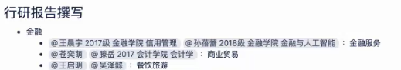

第四部分

图数据库

在四个时间段建立了同一个关系

多个时间段 同一种关系 只有一个id 只是在下面显示